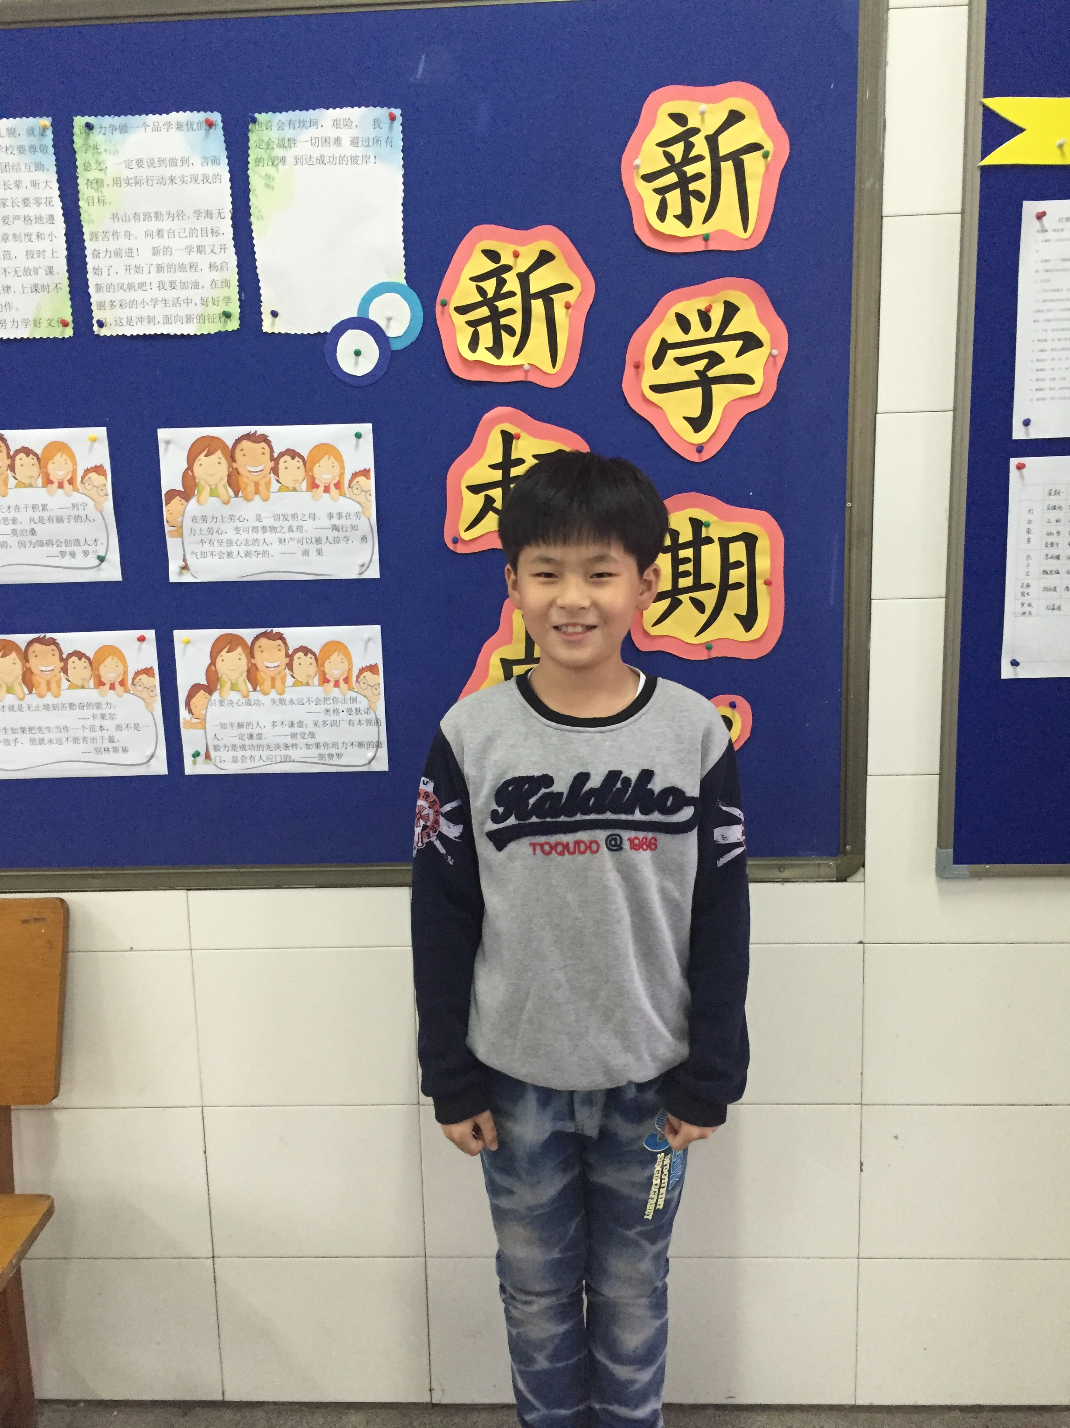

五（5）中队 升旗手 李佳诚

大家好，我是来自五（5）班的李佳诚，我是一个文明有礼的孩子。每天清晨早早到校，与老师同学打招呼；课堂上我认真听讲，善于思考，积极举手发言；课间我与小伙伴和乐相处，一起玩耍，一起学习。看到不文明的行为我会及时制止，并告诉小朋友应该怎么做。在学校运动场上我是健步如飞的追风少年、在班级课堂上我是积极发言的自信男孩、在兴趣爱好班上我是活泼开朗的阳光小子。非常荣幸能够当选为升旗手，谢谢大家的信任，我会努力的。

